番茄成長紀錄

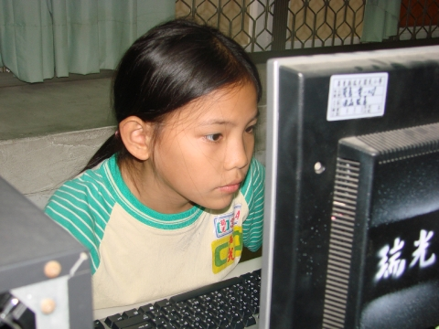

班級:三年六班
座號:24號
姓名:邱嘉儀

